Сказка: «Одна земляничка»
Цель: ознакомление учащихся со сказкой «Одна земляничка ».
Образовательные
- формировать умение правильно, осознано читать по слогам;
- продолжать учить отвечать на вопросы по содержанию.
Коррекционно-развивающие
- корригировать произвольное внимание на основе упражнений в распределении, концентрации и устойчивости внимания;
- развитие кругозора учащихся;
Воспитательные
- формировать учебные навыки (слушать, не перебивая друг друга, читать самостоятельно).
Ход урока
Организационный момент
Встаньте. Поздороваемся. Здравствуйте
Психологический настрой на урок.
Круг радости (на доске солнышко)
- посмотрите ребята на доску.
Нас приветствует солнышко и
дарит нам свои лучики добра.
Солнышко улыбается,
давайте и мы улыбнемся,
подарим друг другу хорошее настроение.
Никита сядь (за экраном)
- что ты сделал? (я сел)
- Как ты меня слышишь?
- Какое время года?
- Какое сегодня число?
- Какой месяц?
- какой сегодня день недели? (вчера, завтра)
- кто дежурный?
- кого нет в классе?
3. Фонетическая зарядка
ПА-ПА-ПА О-О-О-О
ПИ-ПИ-ПИ ПА-ПА-ПА
ПА-ПУ
ПА-ПО-ПУ
ТА-ТО-ТУ
И-Э

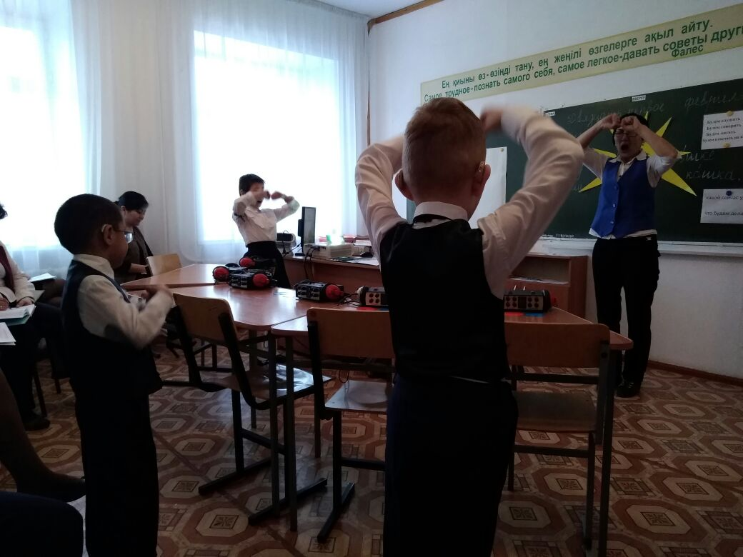
4.работа над дежурным звуком (голос и дыхание)
(артикуляционная гимнастика «чашечка» )
са-ша ша-са громко-тихо- шепотом
со-шо шо-со спит на окошке пушистая кошка
су-шу шу-су на одном дыхании:
сы-ши ши-сы

5. – какой сейчас урок?
- Что мы будем делать?
будем слушать
будем говорить
будем читать
будем отвечать на вопросы
6. Сообщение темы урока
- Сегодня мы начинаем новую тему.
Прочитайте название текста. Глядя на рисунок уже можно сейчас сказать, о ком или о чем этот текст. Написала сказку детский писатель Браиловская Галина Николаевна.
Я буду читать, а вы слушайте, следите за интонацией.

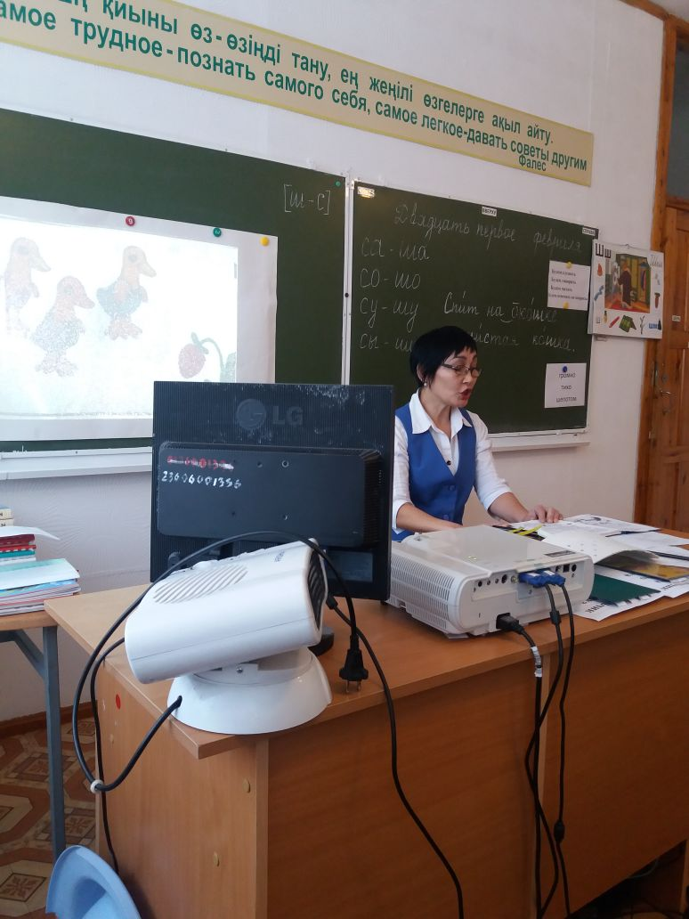
Чтение учителем
Первичное восприятие. Беседа по вопросам.
Понравилось произведение?
К какому жанру оно относится? (сказка)
Кто автор произведения?

7. Физминутка
8. Словарная работа
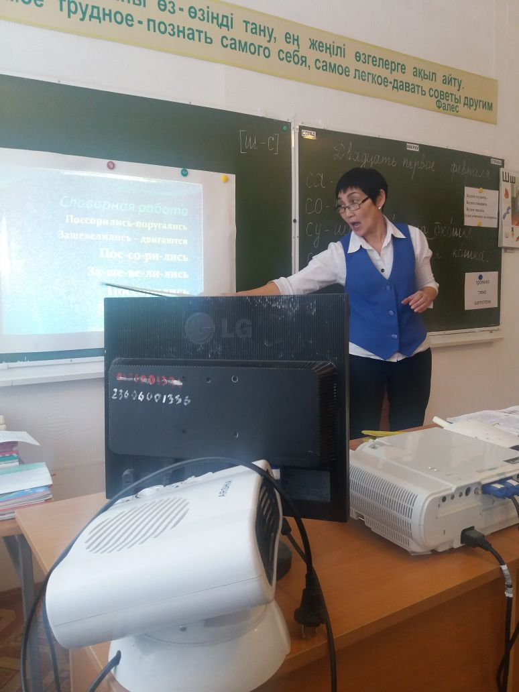
Как вы понимаете слово поссорились? Это значит поругались. Зашевелились - двигаются.
Прочитаем эти слова по слогам, затем целым словом.
Пос-со-ри-лись
За-ше-ве-ли-лись
9. Самостоятельное чтение детьми

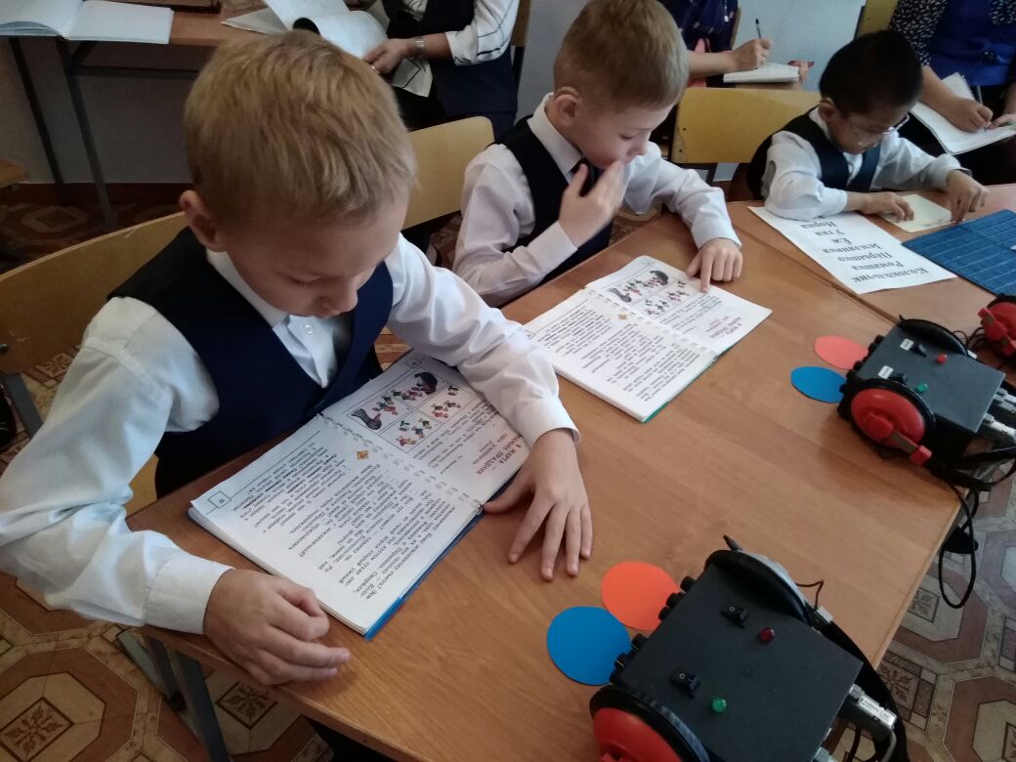

Индивидуальная работа с Асылбековой Айжан. (букварь Жукова)

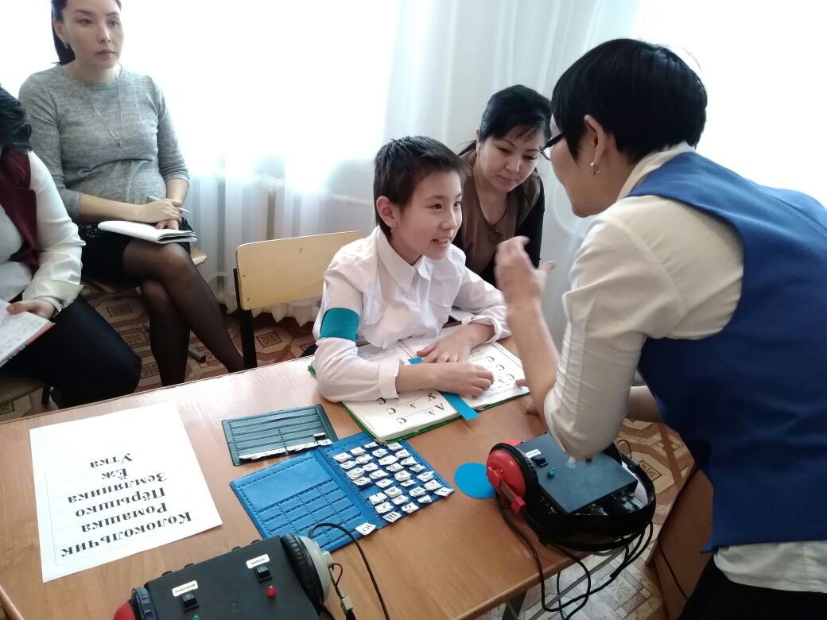

10. Работа по вопросам
- Как называется сказка?
- Как звали утят?
- Кого встретили утята?
- Кому отнесли землянику?

11. Зарядка для глаз

12. ПОДБЕРИ К РИСУНКАМ НУЖНЫЕ ПРЕДЛОЖЕНИЯ ИЗ ТЕКСТА
1. шли, шли, и нашли земляничку
2. спорили, спорили и поругались
3. Ну, что надо сделать с земляничкой?
4. Маме земляничка очень понравилась
13. Итог урока.
Что мы делали?
-слушали
-читали.
-отвечали на вопросы
На уроке все активно работали. Молодцы

